数值微分和数值积分

数值微积分是根据导数和积分的定义，将无穷小量近似为一个较小（0.001甚至更小）的定值，从而近似计算函数的导数与积分，即

数值微分



图1数值微分割线法

点A处的切线通过绕A点旋转一个非常小的角度，与函数曲线相较于B点，则直线AB的斜率可以近似为函数在A点处的切线的斜率，即可计算出A点处的近似导数，即



令，即



最终函数的数值微分公式



数值积分

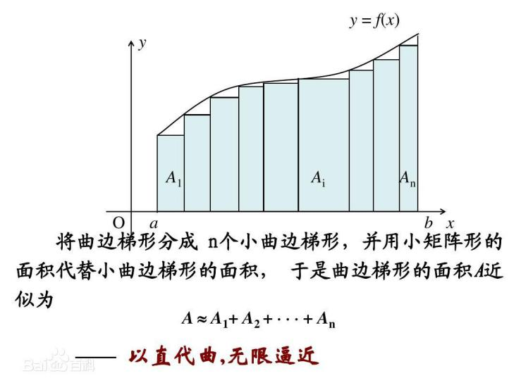

图2数值积分矩形法

如图2所示，定积分的几何意义是积分区间范围内函数与轴包围而成的图形，所以将函数曲线下的面积部分划分为一个个较小的矩形，然后相加即可近似计算出定积分

在积分区间上取个点，

则第小矩形的边长为，第小矩形的高为，那么，第小矩形的面积为

将个小矩形叠加（注意个点只能构成个小矩形）得到定积分的近似公式



例：已知函数，用数值法计算和

易知解析解为和

取0.1

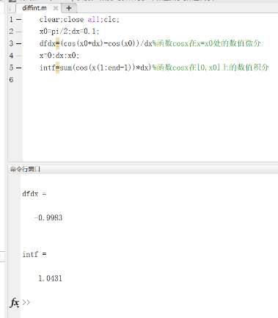

取0.01

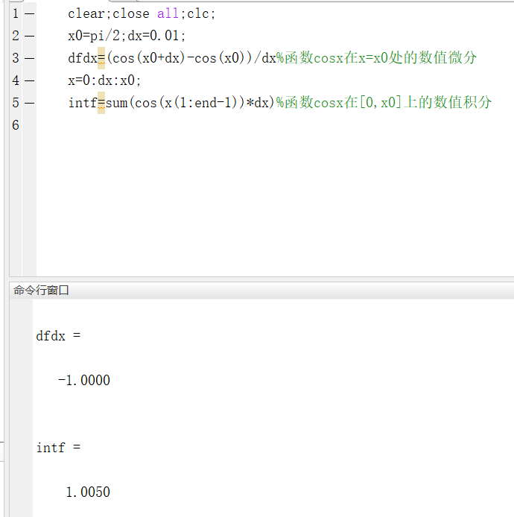

取0.001

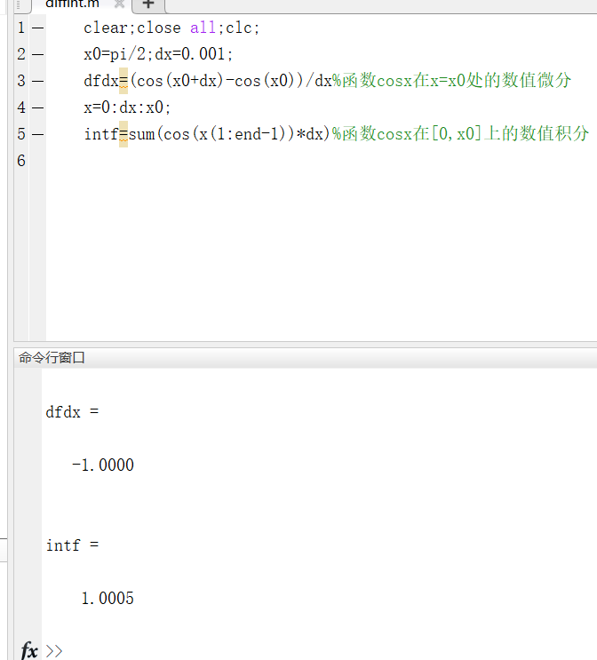

取值越小，近似计算约接近真实值